OEA/Ser.G
CP/INF.7177/15
9 julho 2015
Original: espanhol

NOTA ENVIADA PELA CHEFE DE GABINETE DO SECRETÁRIO-GERAL
INFORMANDO A DATA E A CONSTITUIÇÃO DA MISSÃO TÉCNICA INICIAL
PARA CONHECER A SITUAÇÃO DA ZONA DE FRONTEIRA ENTRE A
REPÚBLICA DOMINICANA E O HAITI

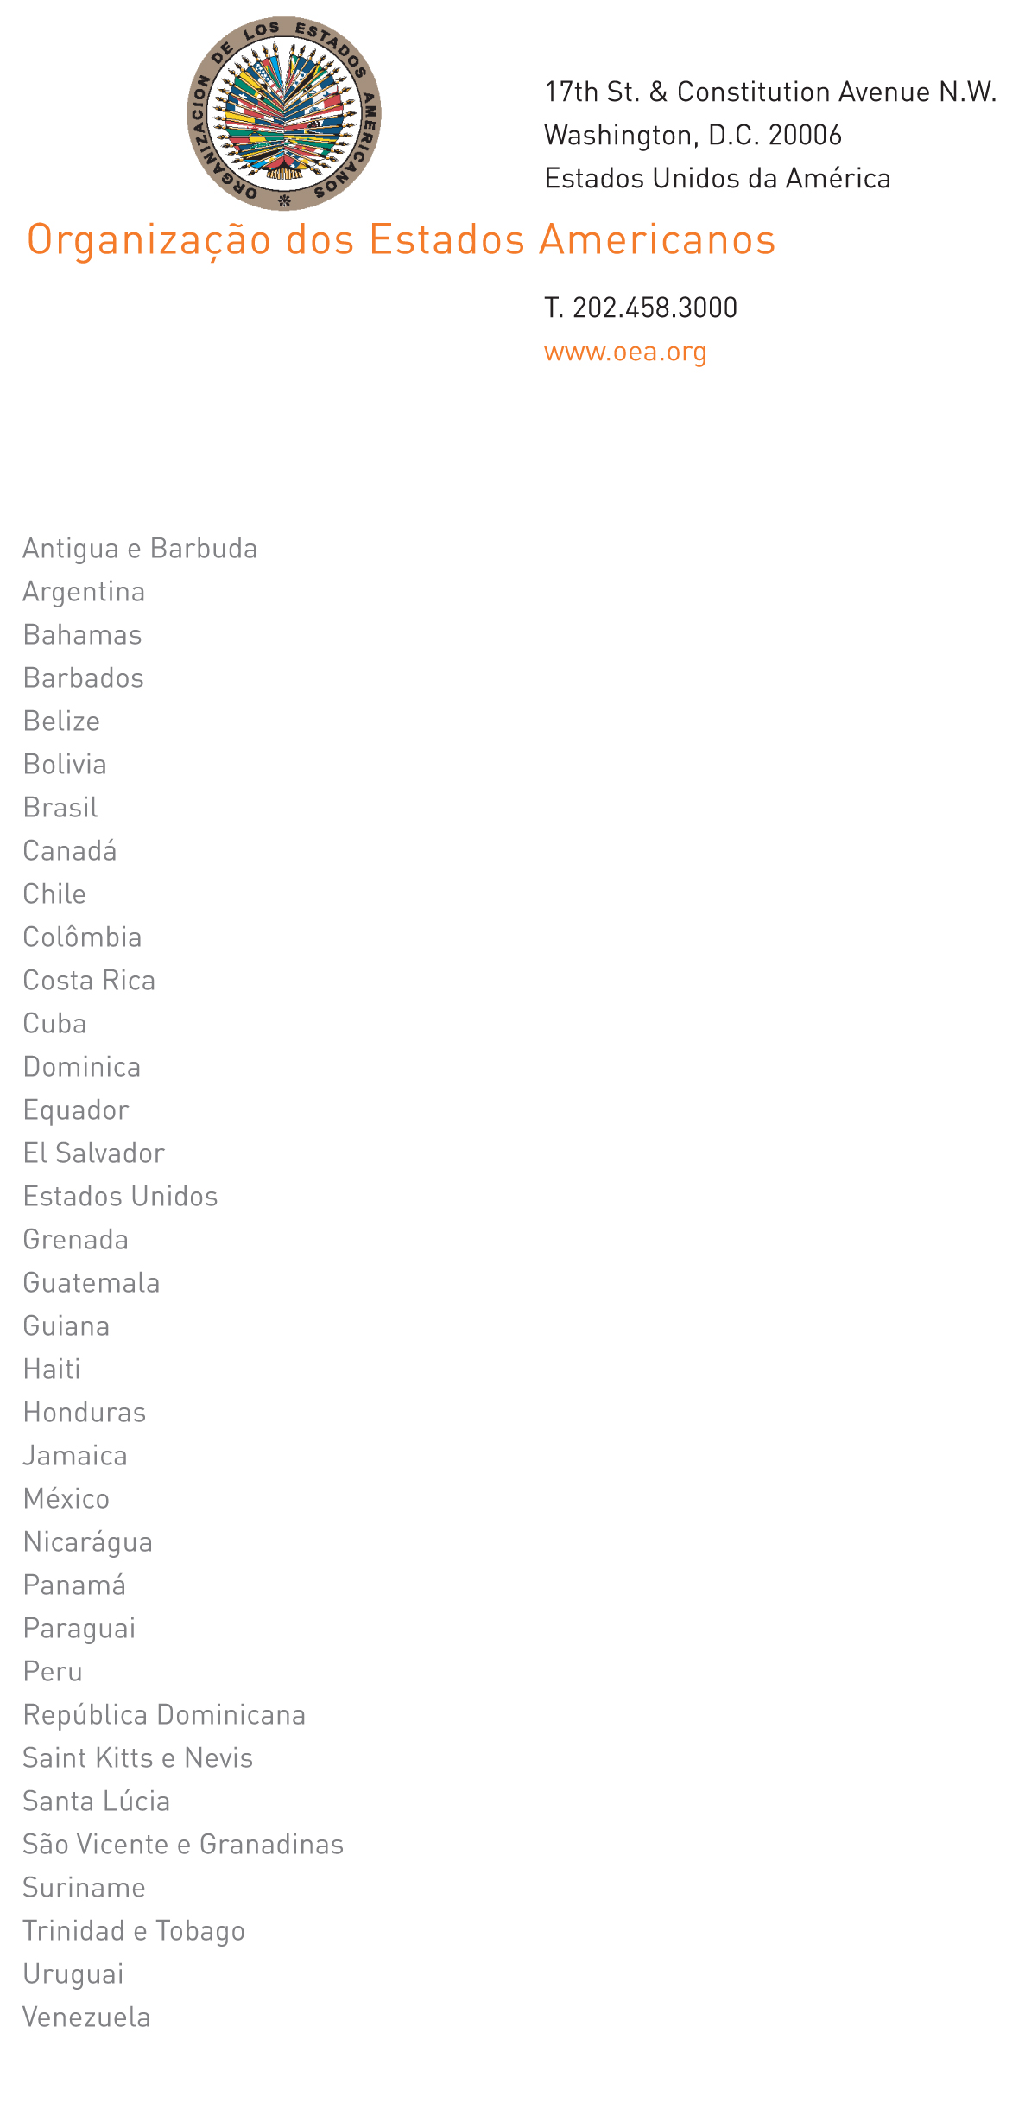
9 de julho de 2015

Senhor Embaixador,

Tenho a satisfação de informar Vossa Excelência de que, de 9 a 12 de julho, será enviada uma missão técnica inicial à zona de fronteira entre a República Dominicana e o Haiti para conhecer a situação nessa área.

A Missão Técnica será constituída pelo Secretário de Assuntos Políticos, Francisco Guerrero; pelo Conselheiro Especial do Secretário-Geral, Gabriel Bidegain; pelo Coordenador Principal do Programa de Universalização da Identidade Civil nas Américas, Steven Griner; pelo Especialista do Departamento de Conferências e Reuniões, Ian Edwards; pela Especialista do Programa de Universalização da Identidade Civil nas Américas, Rebeca Omaña; e pelo representante do Departamento de Imprensa e Comunicação, Pablo Sandino.
input.doc

Agradeço o envio dessa informação aos Estados membros e aproveito a oportunidade para reiterar a Vossa Excelência os protestos de minha mais alta estima e consideração.

Jacinth Henry-Martin
Chefe de Gabinete do Secretário-Geral

A Sua Excelência o Senhor
Embaixador Hugo Cayrus
Representante Permanente do Uruguai junto à
Organização dos Estados Americanos
Presidente do Conselho Permanente

